Министерство образования Республики Беларусь

Учреждение образования

БЕЛОРУССКИЙ ГОСУДАРСТВЕННЫЙ УНИВЕРСИТЕТ

ИНФОРМАТИКИ И РАДИОЭЛЕКТРОНИКИ

Факультет компьютерного проектирования

Кафедра экономической информатики

|  |
| --- |
|  |
|  |
|  |

**ОТЧЁТ**

к лабораторной работе №1

на тему

« Проектирование базы данных »

|  |  |  |
| --- | --- | --- |
| Выполнил: |  | Войтенко Никита Сергеевич |
| Проверил: |  | Лукашевич Анна Эдуардовна |
|  |  |  |

Минск 2022

**Задание:**

|  |  |
| --- | --- |
| **Вариант**  **№10** | На основании выбранного варианта выполнить следующее:   1. Выполнить анализ предметной области исследуемой организации; 2. Описать основные сущности предметной области; 3. Расставить существующие связи между сущностями: самостоятельно добавить в каждую сущность первичные ключи и установить внешние ключи между сущностями; 4. Построить инфологическую модель базы данных организации; 5. Построить даталогическую модель базы данных организации.   **БД – информационная система автосалона**. БД состоит из следующих таблиц: автомобили, марка автомобиля, сотрудники, продажа автомобилей, покупатели.  **Таблица марка автомобиля** имеет следующие атрибуты: название марки, страна производитель, завод производитель, адрес.  **Таблица автомобиля** имеет следующие атрибуты: название автомобиля, марка, год производства, цвет, категория, цена.  **Таблица покупатели** имеет следующие атрибуты: фамилия, имя, отчество, паспортные данные, адрес, город, возраст, пол.  **Таблица сотрудника** имеет следующие атрибуты: фамилия, имя, отчество, стаж, зарплата.  **Таблица продажа автомобилей** имеет следующие атрибуты: дата, сотрудник, автомобиль, покупатель. |

**Решение.**

**Шаг первый**. **Анализ предметной области.**

В автосалоне продаются автомобили, которые имеют различные марки. Автомобили характеризуются названием, годом производства, цветом, категорией и ценой.

Автомобили относятся к определенной марке. Марка характеризуется названием, страной производителем, заводом производителем и адресом.

В автосалоне работают сотрудники, в функции которых входит продажа автомобилей. Сотрудники характеризуются фамилией, именем и отчеством, стажем работы, а также зарплатой.

Покупатели осуществляют покупку автомобилей в автосалоне. Покупатели характеризуются фамилией, именем, отчеством, паспортными данными, адресом, возрастом, городом и полом.

Продажу автомобиля осуществляет определенный сотрудник определенному клиенту. По продажам автомобилей ведется журнал продажи автомобилей, в котором хранится информация о совершенной продаже, в том числе о сотруднике, продавшем автомобиль, покупателе, который купил автомобиль, дате, а также проданном автомобиле

**Шаг второй. Описание основных сущностей ПО.**

В результате проведенного анализа предметной области базы данных «Информационная система автосалона» легко перечислить основные сущности этой БД. Так как на физическом уровне сущности соответствует таблица, то просто перечислим основные таблицы БД.

В реляционную модель проектированной БД будут входить следующие таблицы (сущности): Автомобили, Марка Автомобиля, Сотрудники, Продажа Автомобилей, Покупатели.

Список сущностей.

|  |  |  |
| --- | --- | --- |
| **№** | **Название** | **Назначение** |
| 1 | Автомобили | Описание автомобиля |
| 2 | Марка Автомобиля | Перечень марок автомобилей |
| 3 | Сотрудники | Описание состава сотрудников автосалона |
| 4 | Продажа Автомобилей | Журнал записей о продаже автомобилей |
| 5 | Покупатели | Описание покупателей |

Для каждой таблицы (сущности) приведем описание ее атрибутов. Атрибут на физическом уровне – это колонки таблицы и выражает определенное свойство объекта.

### **Список атрибутов таблицы « Марка автомобиля »**

|  |  |  |
| --- | --- | --- |
| **Ключевое поле** | **Название** | **Назначение** |
| ПК  (первичный ключ) | Код марки автомобиля | Ключевое поле. Представляет собой первичный ключ. Это уникальное значение, соответствующее каждой марке автомобиля.  Т.е. для идентификации каждой марки автомобиля будет применятся не названия самих марок, а определенный  номер.  Этот  номер  может быть случайным целым числом или счетчик по порядку. |
|  | название марки |  |
|  | страна производитель |  |
|  | завод производитель |  |
|  | адрес |  |

### **Список атрибутов таблицы « Автомобили »**

|  |  |  |
| --- | --- | --- |
| **Ключевое поле** | **Название** | **Назначение** |
| ПК  (первичный ключ) | Код автомобиля | Ключевое поле. Представляет собой первичный ключ. Это уникальное значение, соответствующее каждому автомобилю.  Однако для идентификации каждого автомобиля первичного  ключа  недостаточно,  так  как  каждый автомобиль принадлежит определенной марке. Для этого будем использовать внешний ключ. |
| ВК  (внешний ключ) | Код марки | С помощью данного внешнего ключа будет определено к какой марке принадлежит каждый автомобиль |
|  | название автомобиля |  |
|  | год производства |  |
|  | цвет |  |
|  | категория |  |
|  | цена |  |

### **Список атрибутов таблицы « Покупатели »**

|  |  |  |
| --- | --- | --- |
| **Ключевое поле** | **Название** | **Назначение** |
| ПК  (первичный ключ) | Код покупателя | Ключевое поле. Представляет собой первичный ключ. Это уникальное значение, соответствующее каждому покупателю.  Т.е. для идентификации каждого покупателя будет применятся не его ФИО, а определенный  номер.  Этот  номер  может быть случайным целым числом или счетчик по порядку. |
|  | фамилия |  |
|  | имя |  |
|  | отчество |  |
|  | паспортные данные |  |
|  | адрес |  |
|  | город |  |
|  | возраст |  |
|  | пол |  |

### **Список атрибутов таблицы «Сотрудники»**

|  |  |  |
| --- | --- | --- |
| **Ключевое поле** | **Название** | **Назначение** |
| ПК  (первичный ключ) | Код сотрудника | Ключевое поле. Представляет собой первичный ключ. Это уникальное значение, соответствующее каждому сотруднику. Это, например, может быть его табельный номер.  Т.е. для идентификации каждого сотрудника будет применятся определенный  номер.  Этот  номер  может быть случайным целым числом или счетчик по порядку. |
|  | фамилия |  |
|  | имя |  |
|  | отчество |  |
|  | стаж |  |
|  | зарплата |  |

### **Список атрибутов таблицы «Продажа автомобилей»**

|  |  |  |
| --- | --- | --- |
| **Ключевое поле** | **Название** | **Назначение** |
| ПК  (первичный ключ) | Код продажи автомобиля | Ключевое поле. Представляет собой первичный ключ. Это уникальное значение, соответствующее каждому акту продажи автомобиля.  Однако для идентификации каждой продажи автомобиля первичного ключа недостаточно, так как каждая продажа автомобиля осуществляется определенным сотрудником. Для этого будем использовать внешний ключ. |
| ВК  (внешний ключ) | Код сотрудника | С помощью данного внешнего ключа будет определено какой сотрудник осуществляет продажу. |
| ВК  (внешний ключ) | Код автомобиля | С помощью данного внешнего ключа будет определено автомобиль продается. |
| ВК  (внешний ключ) | Код покупателя | С помощью данного внешнего ключа будет определено какой покупатель осуществляет покупку. |
|  | дата |  |

**Шаг третий. Построение инфологической модели.**

Инфологическую модель лучше представить графически, где будут изображены все таблицы и связи между ними. В нашем случае схема связей представлена на рисунке.

### 

Рисунок 1 - Инфологическая модель

### **Список связей.**

|  |  |  |  |
| --- | --- | --- | --- |
| **№** | **Название связи** | **Сущности, участвующие в связи** | **Назначение** |
| 1 | 1:М | Марка автомобиля-Автомобили | Одной марке автомобиля могут  принадлежать несколько автомобилей |
| 2 | 1:1 | Автомобили – Продажа автомобилей | Один автомобиль может быть продан один раз |
| 3 | 1:М | Сотрудники – Продажа автомобилей | Один сотрудник может осуществить несколько продаж |
| 4 | 1:М | Покупатель - Продажа автомобилей | Один покупатель может осуществить несколько покупок |

**Шаг четвертый. Построение даталогической модели БД.**

Даталогическая модель отражается графически в виде схемы базы данных, где указываются имена сущностей, их атрибуты и связи между сущностями.

В нашем случае схема связей представлена на рисунке.

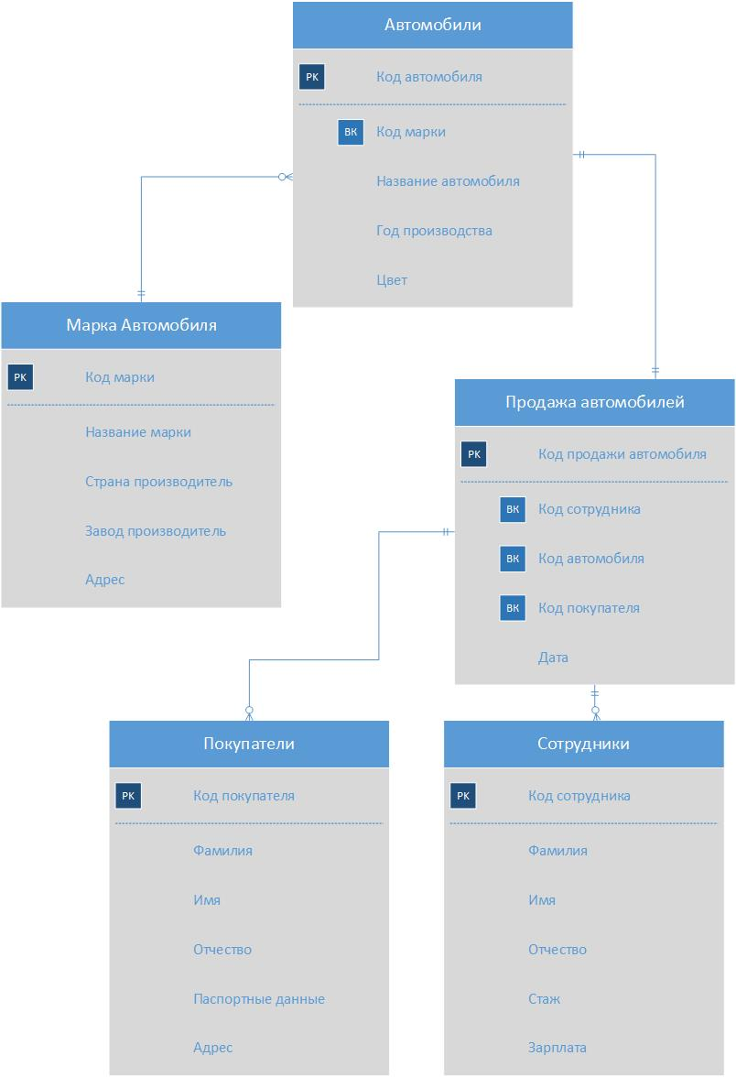

Рисунок 2 - Даталогическая модель

Даталогическая модель БД представляется в виде набора таблиц специальной формы, в которых указываются наименование атрибута, идентификатор, тип, длина, формат, ограничения.

### **Список атрибутов таблицы «Автомобили»**

|  |  |  |  |  |  |
| --- | --- | --- | --- | --- | --- |
| **№** | **Название** | **Идентификатор** | **Тип** | **Не пусто** | **Ограничение** |
| 1 | Код автомобиля | Car_code | Числовой | Да | ПК (первичный  ключ) |
| 2 | Код марки | Brand_code | Числовой | Да | ВК  (внешний ключ) |
| 3 | Название автомобиля | Car_name | Текстовый | Да |  |
| 4 | Год производства | Production_year | Дата | Нет |  |
| 5 | Цвет | Color | Текстовый | Нет |  |

### **Список атрибутов таблицы «Марка автомобиля»**

|  |  |  |  |  |  |
| --- | --- | --- | --- | --- | --- |
| **№** | **Название** | **Идентификатор** | **Тип** | **Не пусто** | **Ограничение** |
| 1 | Код марки автомобиля | Brand_code | Числовой | Да | ПК (первичный  ключ) |
| 2 | Название марки | Brand_name | Текстовый | Да |  |
| 3 | Страна производитель | Production_country | Текстовый | нет |  |
| 4 | Завод производитель | Production_plant | Текстовый | Нет |  |
| 5 | Адрес | Adress | Текстовый | Нет |  |

### **Список атрибутов таблицы «Покупатели»**

|  |  |  |  |  |  |
| --- | --- | --- | --- | --- | --- |
| **№** | **Название** | **Идентификатор** | **Тип** | **Не пусто** | **Ограничение** |
| 1 | Код покупателя | Buyer_code | Числовой | Да | ПК (первичный  ключ) |
| 2 | Фамилия | Surname | Текстовый | Да |  |
| 3 | Имя | Name | Текстовый | Да |  |
| 4 | Отчество | Patronymic | Текстовый | Нет |  |
| 5 | Паспортные данные | Passport_data | Текстовый | Да |  |
| 6 | Адрес | Adress | Текстовый | Нет |  |

### **Список атрибутов таблицы «Сотрудники»**

|  |  |  |  |  |  |
| --- | --- | --- | --- | --- | --- |
| **№** | **Название** | **Идентификатор** | **Тип** | **Не пусто** | **Ограничение** |
| 1 | Код сотрудника | Worker_code | Числовой | Да | ПК (первичный  ключ) |
| 2 | Фамилия | Surname | Текстовый | Да |  |
| 3 | Имя | Name | Текстовый | Да |  |
| 4 | Отчество | Patronymic | Текстовый | Нет |  |
| 5 | Стаж | Experience | Числовой | Нет | Вещественное число |
| 6 | Зарплата | Salary | Числовой | Да |  |

### **Список атрибутов таблицы «Продажа автомобиля»**

|  |  |  |  |  |  |
| --- | --- | --- | --- | --- | --- |
| **№** | **Название** | **Идентификатор** | **Тип** | **Не пусто** | **Ограничение** |
| 1 | Код продажи автомобиля | Car_sale_code | Числовой | Да | ПК (первичный  ключ) |
| 2 | Код сотрудника | Worker_code | Числовой | Да | ВК (внешний ключ) |
| 3 | Код автомобиля | Car_code | Числовой | Да | ВК (внешний ключ) |
| 4 | Код покупателя | Buyer_code | Числовой | Да | ВК (внешний ключ) |
| 5 | Дата | Date | Дата | Нет |  |

Вывод:

В ходе данной лабораторной работы был проведен анализ предметной области «Информационная система автосалона». Было проведено описание основных сущностей. Также была составлена инфологическая модель данных и проведено обоснование типов связи в данной модели. Помимо этого, была построена Даталогическая модель базы данных и проведено описание атрибутов всех таблиц.